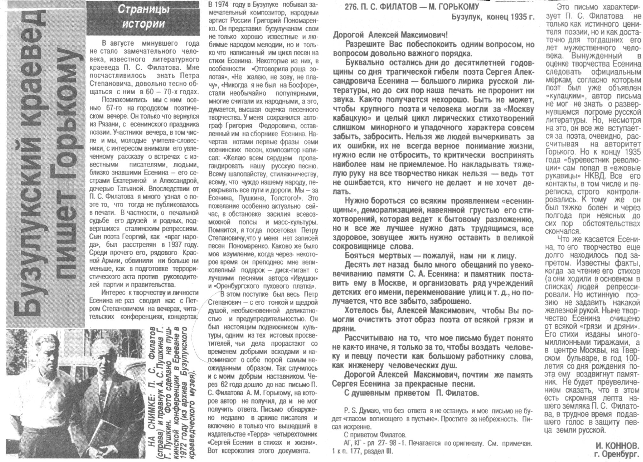

**Коннов, И. Бузулукский краевед пишет Горькому / И. Коннов // Российская провинция. - 1998. – 31 января.**